Kerkenbos 1332

6546 BG Nijmegen
info@roltechniek.com
T: 0031 – 24 20 60 140
F: 0031 – 24 84 58 087
www.roltechniek.com

ROL TECHNIEK BENELUX B.V.
BESTELFORMULIER

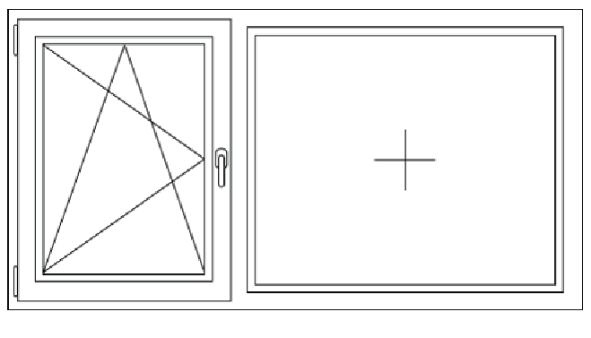HELIOS HOUTEN JALOEZIEËN
B
C
Binnenkant glaslat binnenkant glaslat. Buitenkant glaslat - binnenkant glaslat.
Meten op het MIDDEN van de glaslat, dus NIET strak op het glas.
Bij rechte glaslatten de B maat -3 mm opgeven.
Besteldatum;
Vrijhangend; Breedte lamellen;
Firmanaam;

Uw referentie; ja nee 25mm 50mm
Gewenste bediening;
KD - bediening stok links en koord rechts DK – bediening stok rechts en koord links
K - bediening stok en koord links D – bediening stok en koord rechts

AANTAL | MAAT B | MAAT C | KLEUR VOORLIJST | KLEUR LAMELLEN | LINKS/RECHTS

